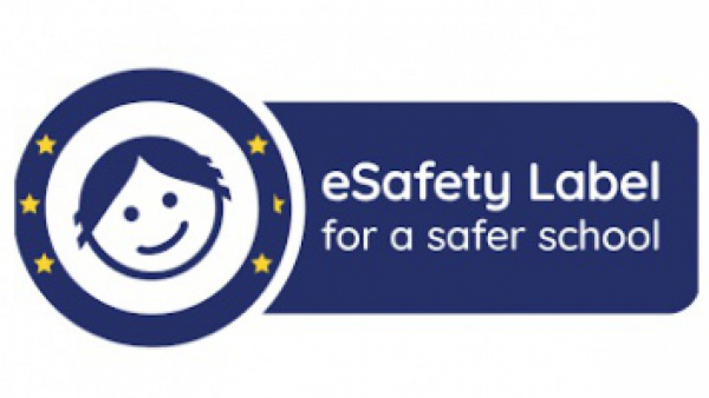

eSafety Label Nedir?

ESafety Etiketi nedir?
ESafety Etiketi, 2012 yılında başlatılan bir Avrupa Okul Ağı girişimidir. Amacı, Avrupa okullarına ve genişletilmiş okul ekosistemine aşağıdakileri sağlamaktır:
- Avrupa çapında bir akreditasyon ve destek servisi
- öğretmenler, okul müdürleri, BİT koordinatörleri ve okul personeli için çevrimiçi bir ortam ve topluluk.
ESafety Topluluğu bu nedenle bu katılımcıların etkileşime girmesi, en iyi uygulamaları paylaşması, tavsiye alması ve zor vakaları ve nasıl çözüldüklerini paylaşmaları için ideal bir alan sunar.
ESafety akreditasyon sistemi, kullanıcıların üç ana alana ilişkin güç ve zayıflık alanlarını belirlemek için okullarının çevrimiçi güvenlik seviyelerini bir dizi kritere göre değerlendirmelerini sağlar: altyapı, politika ve uygulama.

O nasıl çalışır?
ESafety Label ortamında yeniyseniz, önce herkese açık portalı keşfetmekten çekinmeyin, en son haberleri okuyun, kaynakları keşfedin ve eSafety Label´ın okulunuz için neden uygun olduğunu öğrenin. Hazır olduğunuzda lütfen Topluluğa katılmak için kayıt olun, forumları okumaya başlayın, katılım sağlayın ve etiketinizi almak için akreditasyon işlemine başlayın! Çok geniş satırlarda, gerek bir internet güvenilirliği Label elde etmek için kayıt , katılmak ve katılmak toplumda, paylaşmak bilgi ve (aynı zamanda Kaynakları ve Cases aracılığıyla) uzmanlık, hazırlamak internet güvenilirliği broşürleri ve dayalı öz-değerlendirme süreci, Sonunda doldur ve gönderdeğerlendirme anketiniz. Bir etiket aldığınızda, 18 ay geçerlidir ve 12 ay sonra değerlendirme işlemini tekrar yapabilirsiniz.

ESafety Etiketleri tam olarak nedir?
Okulunuzun çevrimiçi güvenlik seviyesine ve değerlendirme sürecinde değerlendirilen diğer faktörlere bağlı olarak, aşağıdaki etiketlerden birini alabilirsiniz.
- Demir - temel çevrimiçi güvenlik seviyesi
- Bronz - çevrimiçi güvenlik konusunda asgari farkındalık
- Gümüş - çevrimiçi güvenliğe daha gelişmiş bir yaklaşım
- Altın - çevrimiçi güvenliğin tüm alanlarında ve çevrimiçi güvenliğin eğitiminde üstün uygulama
Daha fazla dahil olmaya ve okulunuzda internet ve dijital araçların daha güvenli kullanılmasını desteklemeye hazır mısınız? Çevrimiçi güvenlik hakkında bilgi edinin ve Topluluğumuza katılın !

